**САНКТ-ПЕТЕРБУРГСКИЙ НАЦИОНАЛЬНЫЙ ИССЛЕДОВАТЕЛЬСКИЙ УНИВЕРСИТЕТ ИТМО**

# **Дисциплина:** Алгоритмы и структуры данных

Отчет

по лабораторной работе №1 “Анализ сложности

алгоритмов”

Выполнил:

**Сулейманов Руслан**

Группа:

**K33402**

Проверил:

Иванов С. Е.

Санкт-Петербург

2022 г.

**Цель работы**: изучить методику анализа сложности алгоритмов наилучшего, наихудшего и среднего случаев

**Ход работы**: необходимо реализовать 2 алгоритма сортировки и 1

алгоритм поиска. Были выбраны QuickSort, MergeSort и BinSearch,

реализация на языке node JS.

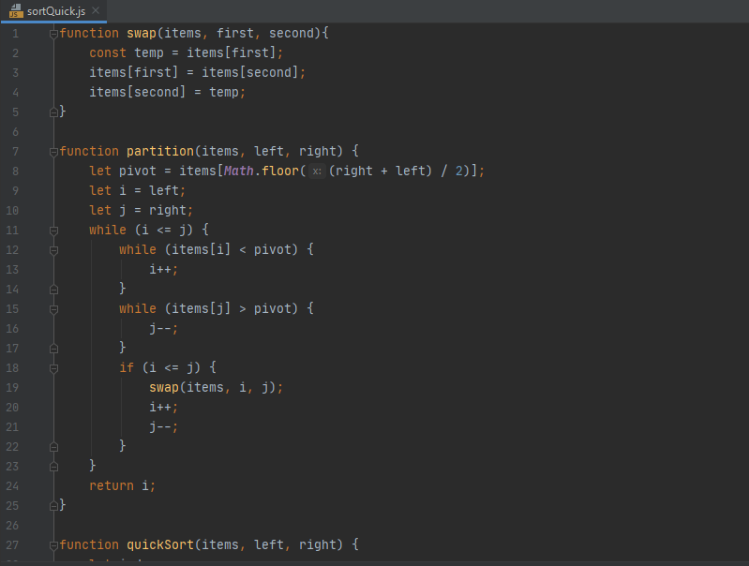

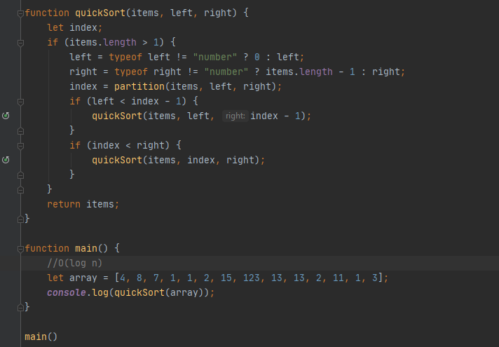

Рассмотрим сложность данного алгоритма:

Начнем с худшего:

Это возможно если при деление массивов один из отрезков по длине почти равен исходному, тогда нужно n-1 операций разделения массива. А количество операций массива n – сложность будет O(n^2)

Средний случай, как и лучший происходят, когда массивы равны по размерам, тогда количество итераций массива log n, а количество операций n, сложность алгоритма составляет O(n log n).

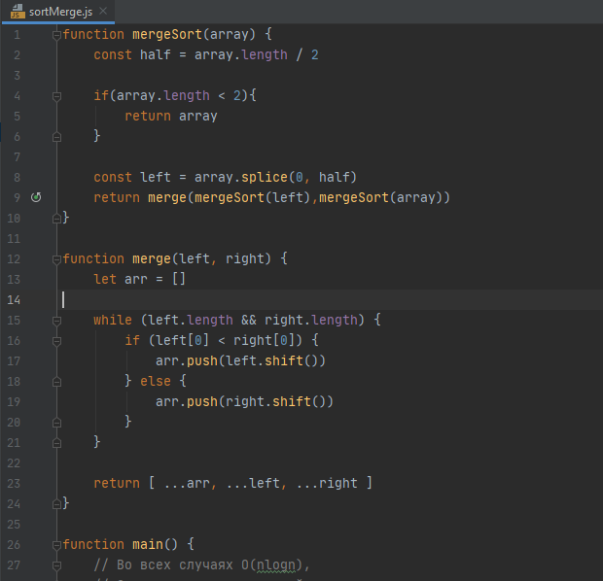

Данная сортировка не зависит от элементов внутри массива, и всегда делит массив пополам, что дает log n итераций, а операций n, поэтому для всех случаев сложность алгоритма: O(n log n)

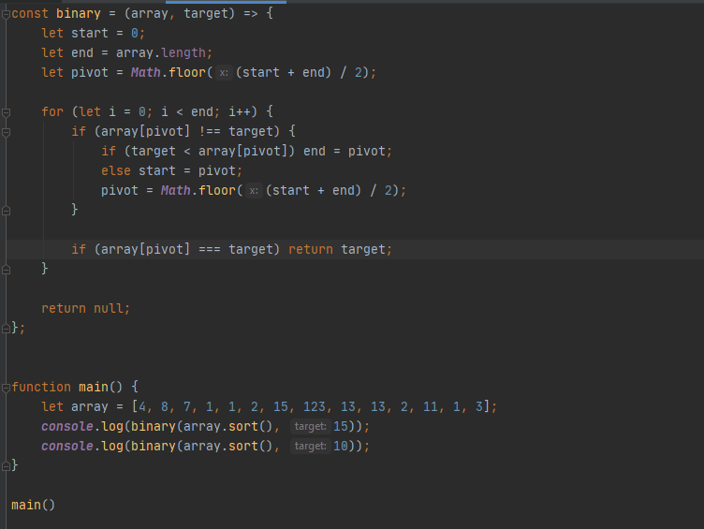

Бинарный поиск работает аналогично сортировке слияния, с одним исключением, так как данный поиск работает на отсортированных массивах, и всегда происходит деление пополам, количество итераций log n, так как количество операций в итерации – константа, сложность алгоритма O(log n)

**Вывод**: реализованы два алгоритма сортировки и один алгоритм поиска, реализован анализ сложности алгоритмов.